Iepirkumu komisija pēc 2013.gada 13.jūnija objekta vietas apskates atbild uz ieinteresētā Piegādātāja uzdotiem jautājumiem:

- Ieinteresētā Piegādātāja jautājums Nr.1:
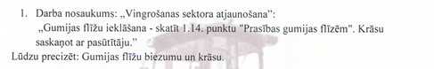
Iepirkumu komisijas atbilde uz jautājumu Nr.1:
Komisija precizē prasības gumijas flīzēm: gumijas flīžu biezums – 50 mm, krāsa – sarkana.

- Ieinteresētā Piegādātāja jautājums Nr.2:
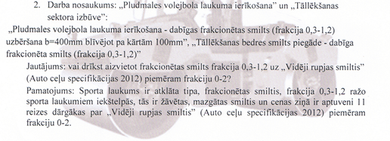
Iepirkumu komisijas atbilde uz jautājumu Nr.2:
Komisija nolemj veikt izmaiņas darbu nosaukumos „Pludmales volejbola laukuma ierīkošana” 3.punktā un „Tāllēkšanas sektora izbūve” 3.punktā un aizvietot dabīgas frakcionētas smiltis (frakcija 0,3-1,2) uz mazgātas, frakcionētas dabīgas smiltis (frakcija 0-4mm).
Pretendents nedrīkst aizvietot smilts frakciju uz 0-2mm.

- Ieinteresētā Piegādātāja jautājums Nr.3:
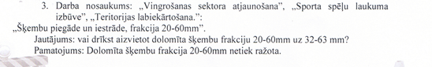
Iepirkumu komisijas atbilde uz jautājumu Nr.3:
Pretendents drīkst aizvietot dolomīta šķembu frakciju 20-60mm uz 32-63mm.

- Ieinteresētā Piegādātāja jautājums Nr.4:
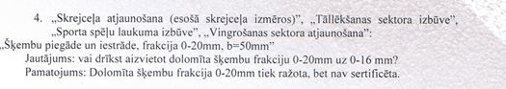
Iepirkumu komisijas atbilde uz jautājumu Nr.4:
Pretendents drīkst aizvietot dolomīta šķembu frakciju 0-20mm uz 0-16mm.

- Ieinteresētā Piegādātāja jautājums Nr.5:
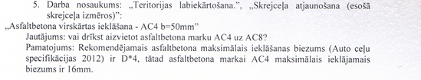
Iepirkumu komisijas atbilde uz jautājumu Nr.5:
Komisija nolemj veikt izmaiņas darbu nosaukumos „Teritorijas labiekārtošana” 3.punktā un „Skrejceļa atjaunošana (esošā skrejceļa izmēros)” 5.punktā un aizvietot asfaltu AC4 b=50mm uz AC6 b=50mm.
Pretendents nevar piedāvāt asfaltu AC8.

- Ieinteresētā Piegādātāja jautājums Nr.6:
Iepirkumu komisijas atbilde uz jautājumu Nr.6:
Būvniecības laikā grunti un velēnu būs iespējams izbērt un izlīdzināt Ziemas kalnā, Dalbes ielā, Olainē.

- Ieinteresētā Piegādātāja jautājums Nr.7:
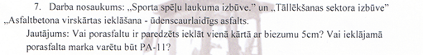
Iepirkumu komisijas atbilde uz jautājumu Nr.7:
Porasfaltu paredzēts ieklāt vienā kārtā ar biezumu 5 cm, un Pretendents savā piedāvājumā drīkst izmantot PA-11 porasfalta marku.

- Kā arī iepirkumu komisija pēc objekta apskates nolemj:
8.1. papildināt darbu nosaukumu „Futbola laukuma ierīkošana” ar šādām pozīcijām:
Nr.p.k. | Darbu nosaukums | Mērv. | Daudzums
5 | Esošo futbola vārtu demontāža ar utilizāciju | gab. | 2
11 | Esošās dzelzsbetona sietas metāla caurules gruntēšana un krāsošana (krāsu saskaņot ar Pasūtītāju) | kompl. | 17

8.2. papildināt darbu nosaukumu „Laistīšanas sistēmas ierīkošana” ar šādu pozīciju:
Nr.p.k. | Darbu nosaukums | Mērv. | Daudzums
7 | Topogrāfiskā ūdensvada trases uzmērīšana un reģistrēšana Mērniecības datu centrā | kompl. | 1

8.3. precizēt darbu nosaukumu „Teritorijas apgaismojuma ierīkošana” 18.punktu:
Nr.p.k. | Darbu nosaukums | Mērv. | Daudzums
18 | Topogrāfiskā kabeļu trases uzmērīšana un reģistrēšana Mērniecības datu centrā | kompl. | 1

8.4. sakarā ar drukas kļūdu izmainīt darbu nosaukumu „Tāllēkšanas sektora izbūve” 10.punktu un papildināt darbu daudzumu ar šādu pozīciju:
Nr.p.k. | Darbu nosaukums | Mērv. | Daudzums
10 | Esošā basketbola groza vairoga nomaiņa - jāpiegādā un jāuzstāda basketbola vairogs, izgatavots no mitrumizturīga saplākšņa. Izmērs 1800 x 1050 x 50 mm. Paredzēts izmantošanai āra apstākļos. Krāsa - balta ar melnām līnijām | gab. | 1
11 | Mini futbola esoša nožogojuma bojāto vietu metāla konstrukciju krāsošana | kompl. | 1

Pārējās tāmes un darbu apjomi paliek bez izmaiņām. Pretendentiem, sagatavojot savu piedāvājumu, jāņem vērā komisijas sniegtās atbildes, precizējumi un izmaiņas.

